دولة فلسطين  مديرية التربية والتعليم العالي  مديرية التربية والتعليم- بيرزيت  مدرسة ذكور المزرعة القبلية الأساسية العليا |   امتحان نهاية الفترة الثانية للفصل الدراسي الأول لمبحث التكنولوجيا الصف السادس للعام 2021-2022 | الاسم: ...................................  الشعبة: ( ........... )  الدرجة: .........../ 20
السؤال الأول : ضع دائرة حول الإجابة الصحيحة ؟ (5 علامات )
1. ملف حجمه 640 بت فإن حجمه بالبايت هو:
أ. 80 بايت ب. 60 بايت ج. 64 بايت
2. الميجا بايت تساوي :
أ. 1024 بايت ب. 1024 كيلو بايت ج. 1024 جيجا بايت
3. لون الإشارة في نظام الإشارة الضوئية عبارة عن :
أ. مدخلات ب. عمليات ج. مخرجات
4. المنافذ المستخدمة لنقل الصوت من والى الحاسوب :
أ. منافذ الشبكة ب. منافذ نقل الإشارة الصوتية ج. منافذ USB
5. في نظام الحاسوب القيمة 1 تعنى :
أ. الجهاز معطل ب. عدم وجود قيمة كهربائية ج. وجود قيمة كهربائية
السؤال الثاني: ضع علامة ( √ ) أمام العبارة الصحيحة و علامة (X) أمام العبارة الخطأ ( 5 علامات)
- ( ) منفذ USB يستخدم لربط أجهزة الإدخال والإخراج مع الحاسوب .
- ( ) الواحد بايت يتكون من ثماني خانات ثنائية.
- ( ) تقاس سعة القرص الصلب بوحدة الجيجا بايت .
- ( ) يتكون نظام العد الثنائي من رقمين اثنين هما ( 1 , 2 ).
- ( ) الملف الأكبر حجماً يشغل حيزاً أكبر في الذاكرة.
السؤال الثالث : صنف الوحدات الآتية إلى وحدات إدخال ووحدات إخراج ( 3علامات)
( الماسح الضوئي – شاشة العرض – عصا التحكم بالألعاب – الطابعة – السماعات – الميكروفون )

وحدات إدخال | وحدات إخراج

السؤال الرابع : قارن بين القرص الصلب (HARD DISK (والذاكرة المؤقتة ( RAM ) : ( علامتان)
وجه المقارنة | القرص الصلب | الذاكرة المؤقتة
الاحتفاظ بالبيانات | ........................................ | ...............................................
اذا انقطع التيار الكهربائي | ........................................ | ...............................................

السؤال الخامس : اكتب دلالة كل صورة من الصور التالية : ( 5 علامات)
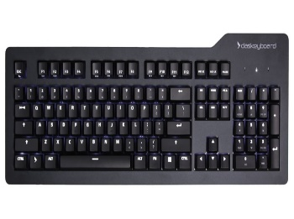 | 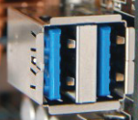 | 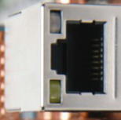 | 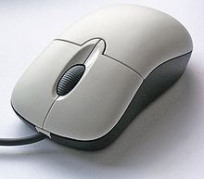 | 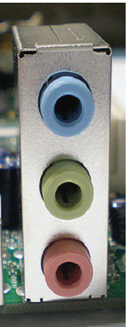

بالتوفيق لجميع احبابي الطلبة
معلم المادة : معاذ شحادة

